2025 Spring

CSED311

컴퓨터구조

Lab 4-2 report

Team ID: 15

팀원 1: 20230345 이성재

팀원 2: 20230355 정지성

목차

1. 서론
2. 디자인

* How to handle branch prediction?
* Describe your design of branch predictor

1. 구현
2. 논의 사항
3. 결론

* Compare total cycles of 2-bit global prediction with that of always-taken and always-not-taken
* If you implement always-taken
* Compare total cycles of always-taken with that of always-not-taken

1. **서론**

이 과제의 목표는 Lab 4-1 에서 구현했던 pipelined cpu를 data hazard 뿐만 아니라 control hazard 도 해결할 수 있도록 변형하는 것이다. 또한 추가 점수를 위해, Branch prediction도 구현을 해야 하고 우리는 Gshare를 만들었다. 이 보고서에서 우리는 먼저 branch prediction을 하지 않은, 즉 always-not-taken 하는 cpu를 구현한 방법과 결과를 다루고 Gshare를 적용한 cpu에 대한 설명을 이후에 다루도록 하겠다.

1. **디자인**
2. **Always-not-taken CPU**

우리는 먼저 control flow instructions, 즉 BEQ, BNE, BLT, BGE, JAL, JALR 명령어들에 대해서 파이프라인이 정상적으로 작동하도록 always-not-taken 방식을 구현했다. IF 단계에서 읽은 명령어가 control instruction이더라도 항상 다음 pc를 pc+4로 예측하는 방식인데, 이는 매번 control instruction 인지 stall로 확인한 후 나아가는 방식보다는 높은 성능을 보이지만, 잘못 예측한 경우 flush 해야 하는 명령어들이 생긴다는 문제점이 있다. 이 과제에서는 특히 EX 단계에서 control flow를 잘못 예측했는지 확인해 잘못 예측한 경우 2개의 버블만 발생하도록 요구한다.

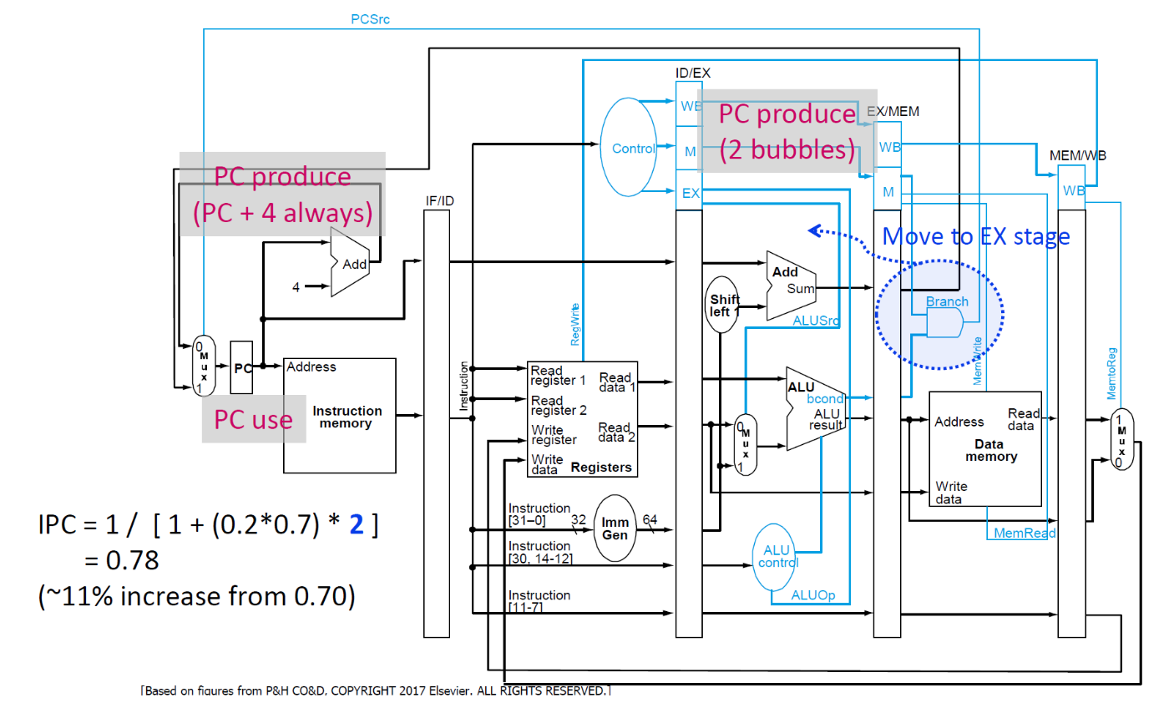

위의 그림은 수업 ppt에 나와 있는 구조도이다. 처음엔 BranchUnit을 만들어 분기 여부와 분기 시의 주소를 해당 unit에서 결정하도록 했지만 ALU에서 한번에 할 수 있는 작업이라, 모듈을 없애고 **branch_taken** 과 **branch_addr** 이라는 레지스터 및 추가적인 컨트롤 시그널로 대체했다.

* **ID_EX_is_jal** : 명령어가 jal인 경우 그 정보를 EX 단계까지 갖고 가기 위한 레지스터
* **ID_EX_is_jalr** : 명령어가 jalr인 경우 그 정보를 EX 단계까지 갖고 가기 위한 레지스터
* **ID_EX_branch** : opcode가 BRANCH인 경우 1로 설정되는 레지스터

위의 3개의 레지스터가 or 연산자로 연결 돼 **branch_taken**의 값을 결정한다.

Pc+4 가 잘못된 예측이었을 경우 이를 해결하기 위해 해야할 일은 크게 두가지이다. 먼저 IF/ID 단계에 있는 instruction을 nop로 만들어야 한다. 다음으로 ID/EX 단계에 있는 control signal 들을 0으로 만들어 잘못된 명령어의 결과가 pvs에 반영되지 못하게 해야 한다.

1. **Always-taken CPU**

여기서부터는 BTB, 즉 Branch Target Bugger 를 구현해야 한다. 정확히는 Tagged BTB를 이용해 구현했고, 디자인은 수업 ppt의 구조도를 참고했다.

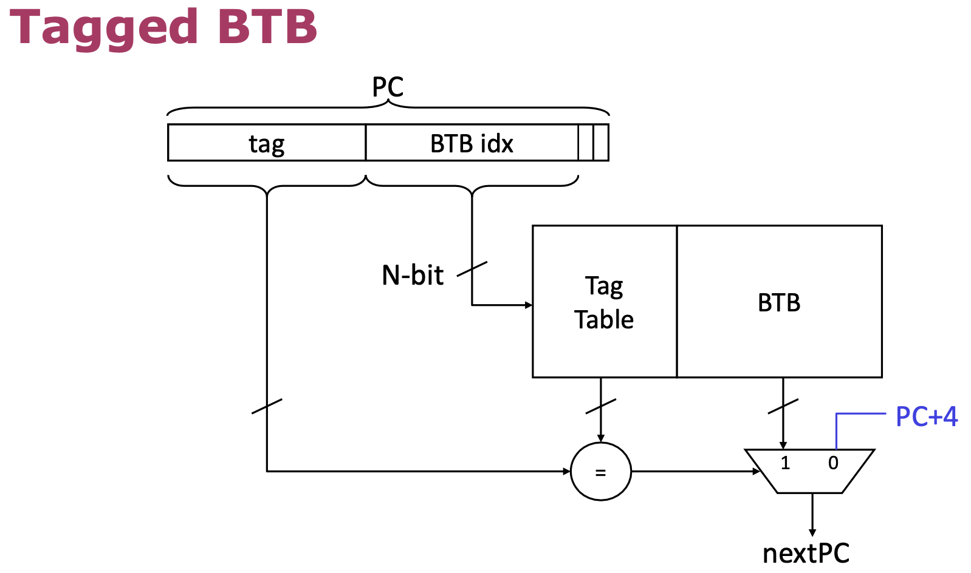

이 방식은 BTB index와 tag를 이용해 BTB에는 branch, jump 명령에 따른 pc 이동 결과만 저장할 수 있도록 한다. 그림에서 알 수 있듯 Pc의 tag 부분이 tag table의 BTB index에 저장된 값과 같다면 nextPC를 BTB에 저장된 값으로 예측한다. 만약 같지 않다면 pc+4를 다음 pc로 이용한다.

BTB는 모든 entry에 대해 0으로 초기화 되고, clock에 맞춰 업데이트 된다. 업데이트는 Pc가 0이 아닐 때만 일어나며 tag table은 N-bit에 대응되는 entry가 현재 pc의 tag로 업데이트 된다. BTB도 비슷하게 업데이트가 일어난다. 또 교안에는 나와 있지 않지만, valid라고 하는 비트를 적절히 켜줘야 한다. 그렇지 않으면 BTB에 저장된 쓰레기값이(valid == 0인 상태의 값) pc에 들어갈 수도 있기 때문이다.

1. **2-bit global prediction**

이 구현에서는 BTB 뿐만 아니라 PHT도 구현해야 한다. PHT의 구현은 2-bit state machine으로 했으며 교안에 소개된 두 가지 방식으로 모두 구현해보았다.

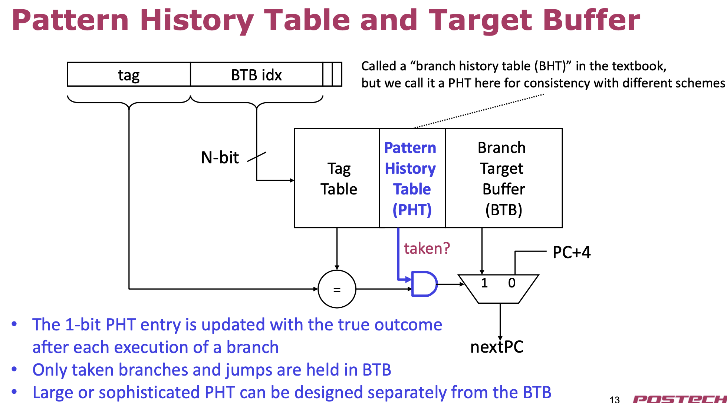

이전에 구현했던 BranchPredictor 모듈에 PHT 부분을 추가하는 것으로 충분했으며, PHT 구현을 위해서 HysteresisCounter와 SaturationCounter 모듈을 만들었다. State machine의 디자인은 아래의 교안 내용을 참고했다.

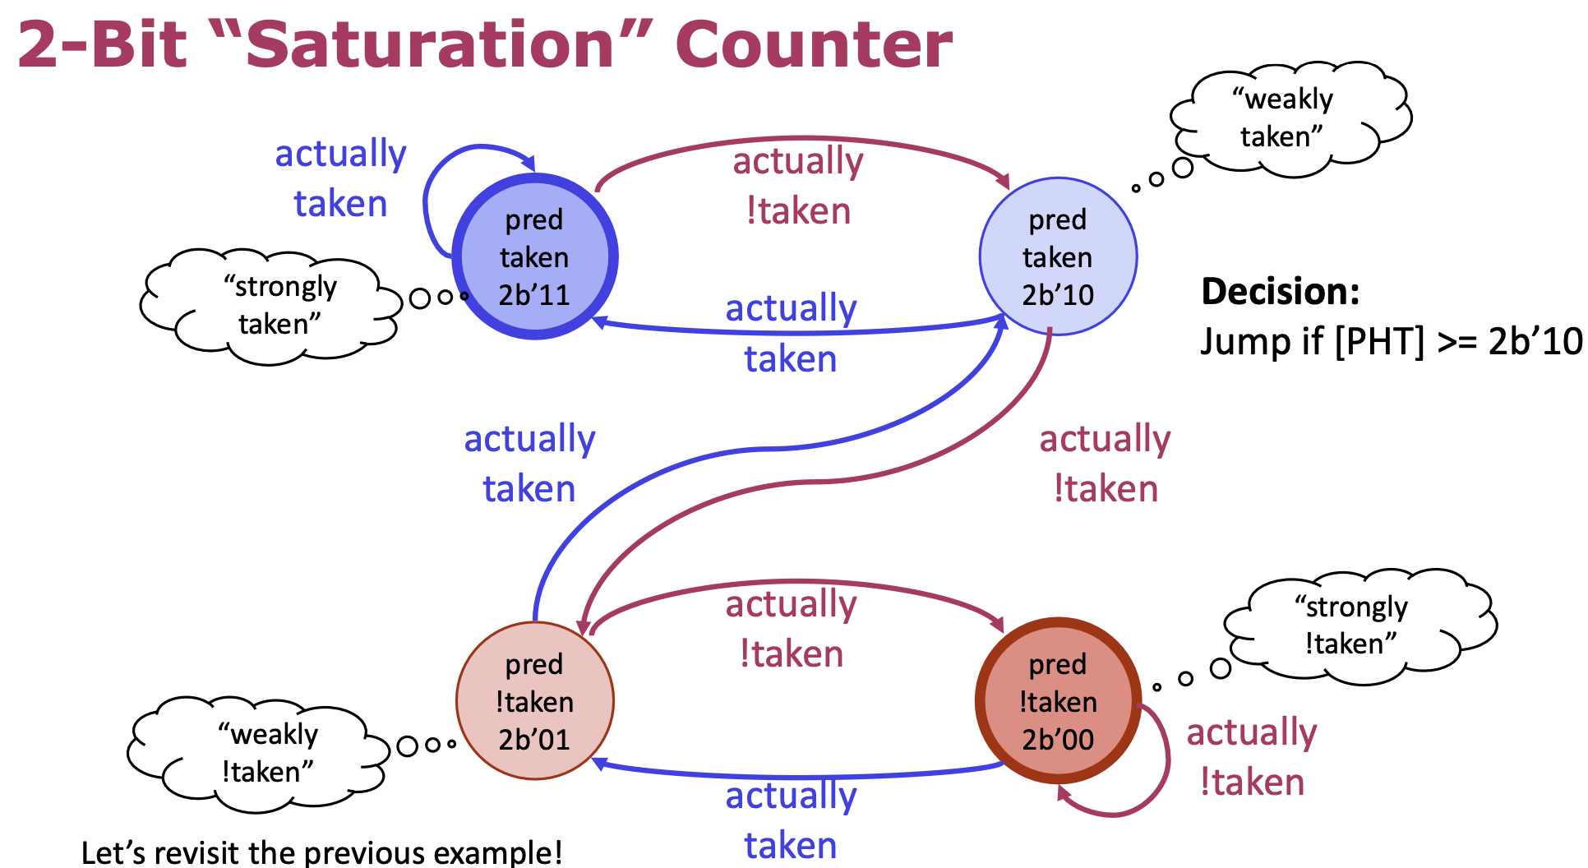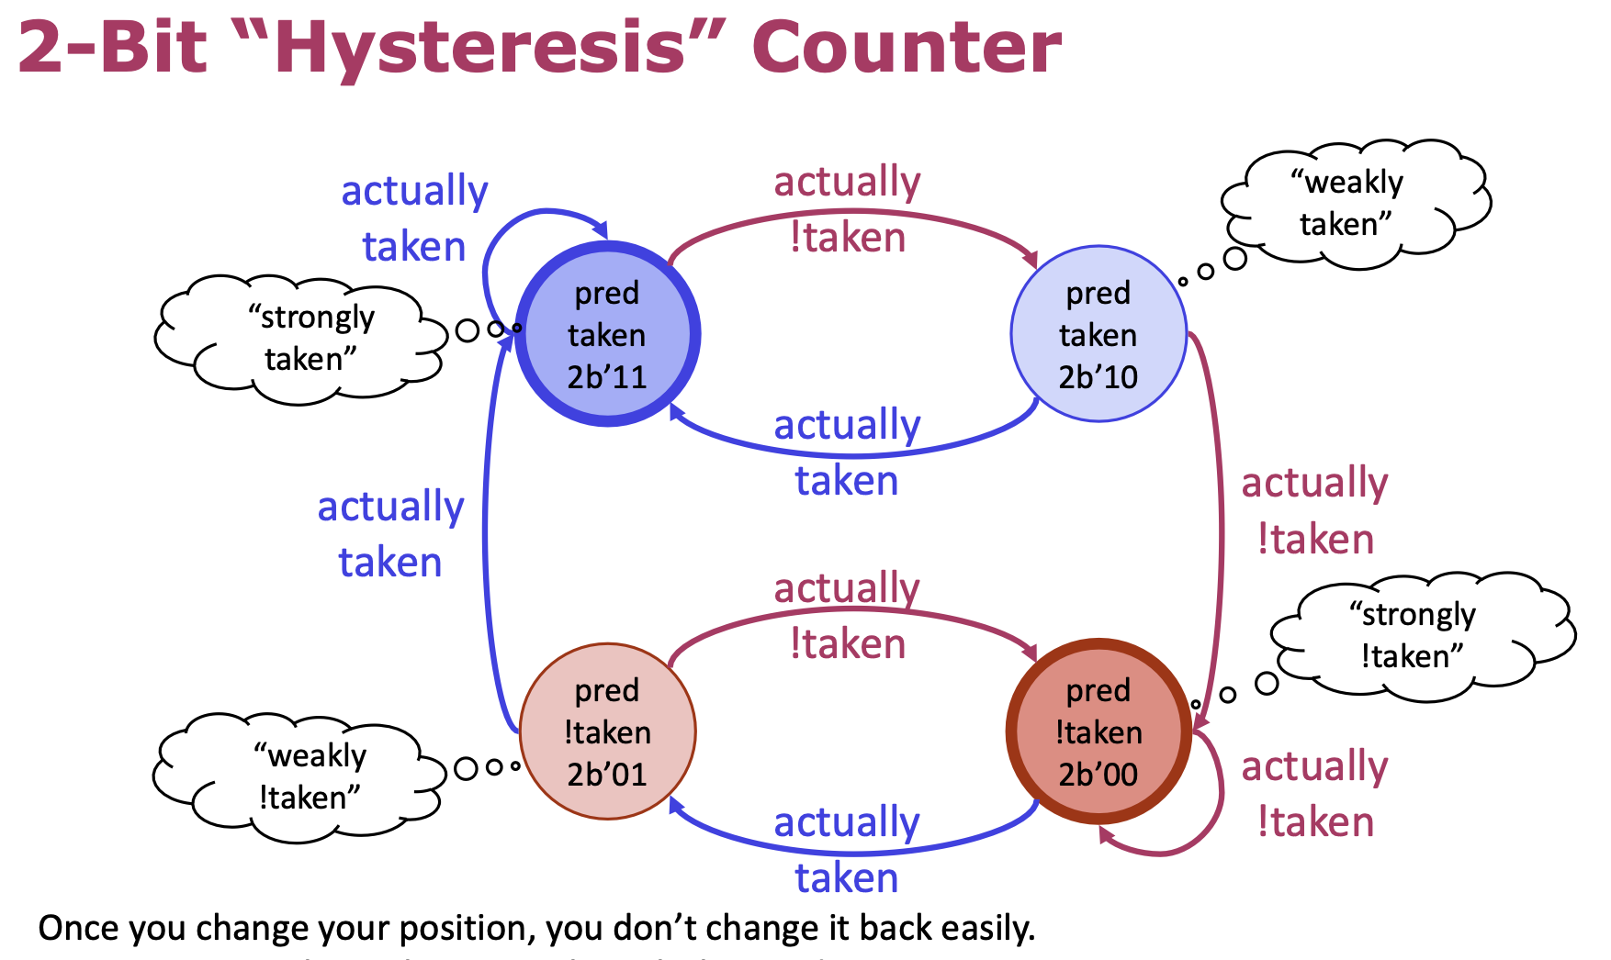

1. **Gshare**

Gshare 방식에서는 PHT와 더불어 BHSR이 추가되어야 한다. Global BHSR에는 프로그램 내의 모든 branch 명령어에 대해서 최근 m개의 명령이 taken 이었는지 not taken 이었는지에 대한 정보가 기록된다. M과 n이 꼭 같을 필요는 없지만, 본 구현에서는 둘 다 5비트로 길이를 맞췄다. 구조는 수업 ppt 자료에 나와 있는 다이어그램을 참고했다.

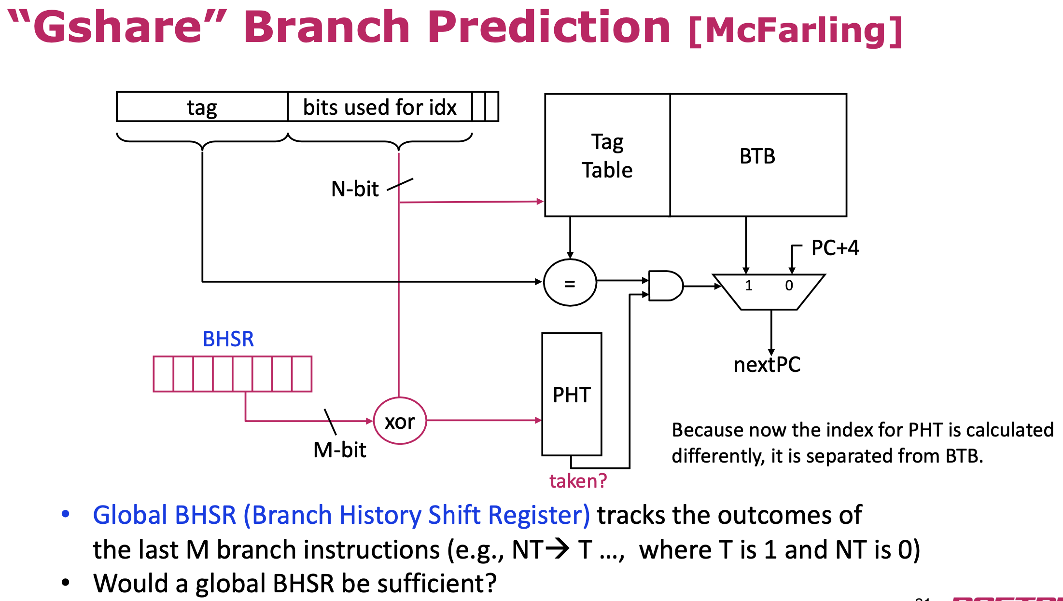

1. **구현**
2. **Always-not-taken CPU**

먼저 jal/jalr/branch 명령어들을 처리해야 함에 따라 일부 수정된 모듈들에 대해 설명하도록 하겠다.

* **StallDetection.v**



Data hazard를 막기 위해 stall이 필요한지를 판단하는 로직에서, rs1과 rs2를 사용하는 명령어의 종류에 BRANCH와 JALR을 추가했다.

* **ControlUnit.v**
  + **is_jal :** 명령어가 jal인 경우 1로 설정
  + **is_jalr :** 명령어가 jalr인 경우 1로 설정
  + **branch :** 명령어의 opcode가 BRANCH인 경우 1로 설정
  + **pc_to_reg :** 명령어가jal/jalr인 경우 1로 설정

위의 4개의 출력 레지스터가 추가되었다. 또한 case 문에서 이 레지스터들의 값을 결정하는 블록들이 추가되었다.  
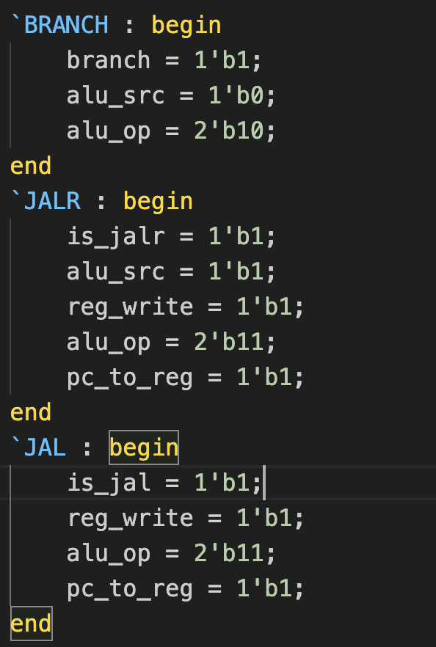

다음으로 EX 단계에서 어떻게 이미 처리하고 있는 명령어들을 flush 시킬지 판단하는 로직을 설명하도록 하겠다.

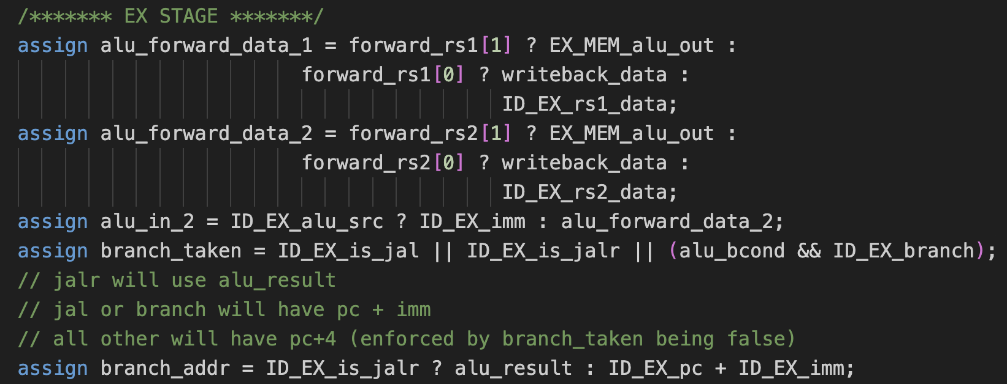

기존 CPU 구현에서 추가된 부분은 branch_taken과 branch_addr을 계산하는 부분이다. 명령어가 jal/jalr 인 경우 무조건 분기를 해야 하고, BRANCH 명령어인 경우 alu_bcond가 1일 때 분기를 해야 한다. branch_addr은 branch_taken인 경우 사용될 주소로, jalr인 경우 pc값에 관계없이 ALU가 연산한 결과를 주소로 이용한다. 그 외의 경우라면 pc 값에 imm 값을 더한 주소를 이용하면 된다.

같은 클럭 사이클에서 EX 단계가 branch_taken을 1로 설정했다면, IF와 ID에 있는 명령어들은 잘못된 흐름의 명령어들이 된다. IF/ID 단계에서 다음과 같이 처리해주면 IF에서 읽은 명령어를 nop로 바꿀 수 있다.

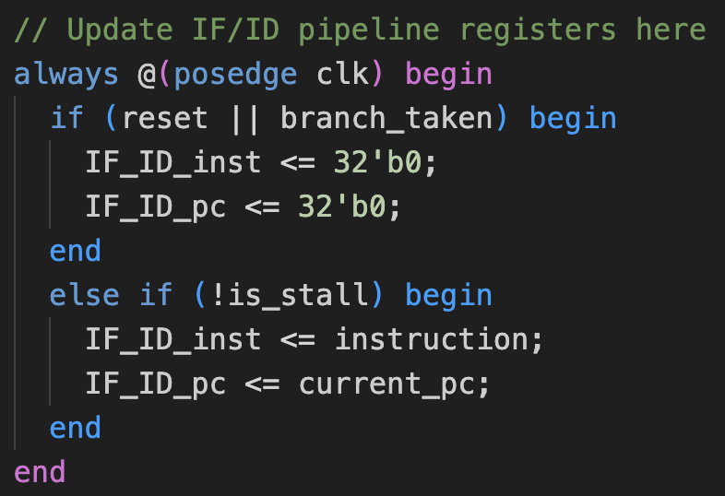

또한 ID/EX 단계에서는 control signal들을 모두 0으로 만들어줘야 한다.

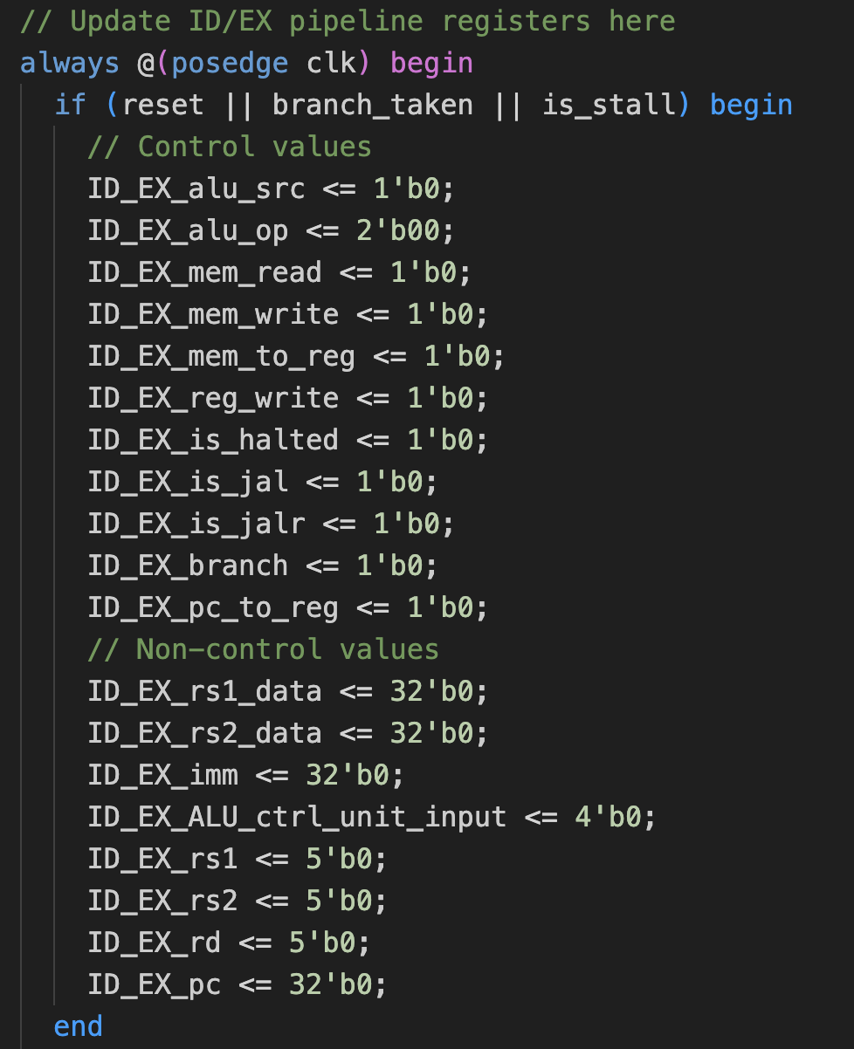

이렇게 두 단계를 통해 정상적으로 flush 처리를 할 수 있다. 마지막으로 jal/jalr 명령어의 경우 자신의 pc에 4를 더한, 즉 다음 명령어를 가리키는 값을 레지스터에 저장해야 한다. 이를 위해 IF/ID 에서부터 ..pc_plus_4 라는 레지스터를 만들고 ..pc_to_reg 라는 control을 만들었다.

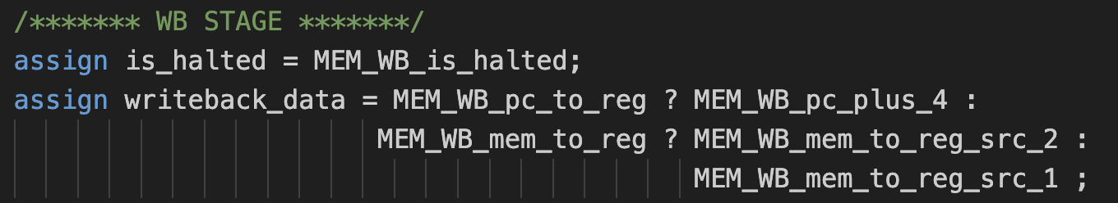

1. **Always-taken CPU**

먼저 BranchPredictor.v 라는 모듈이 추가되었다.

**<BranchPredictor>**

Input:   
**reset, clk  
update_pc, update_BTB, update_taken  
current_pc**

Output: **predicted_next_pc, predicted_branch_taken**

여기서 tag, BTB의 사용 및 업데이트가 이뤄진다.

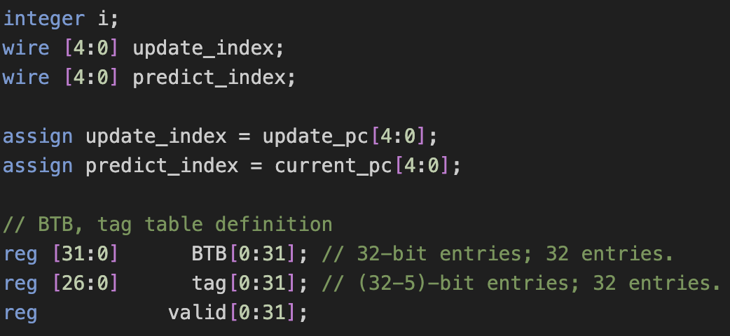

디자인 부분에서 논의했던 것처럼 wire와 레지스터들을 설정하고, 적절한 값들에 대응시켜줬다. 우리는 N을 5로 설정해 총 32개의 entry를 이용할 수 있도록 했다.

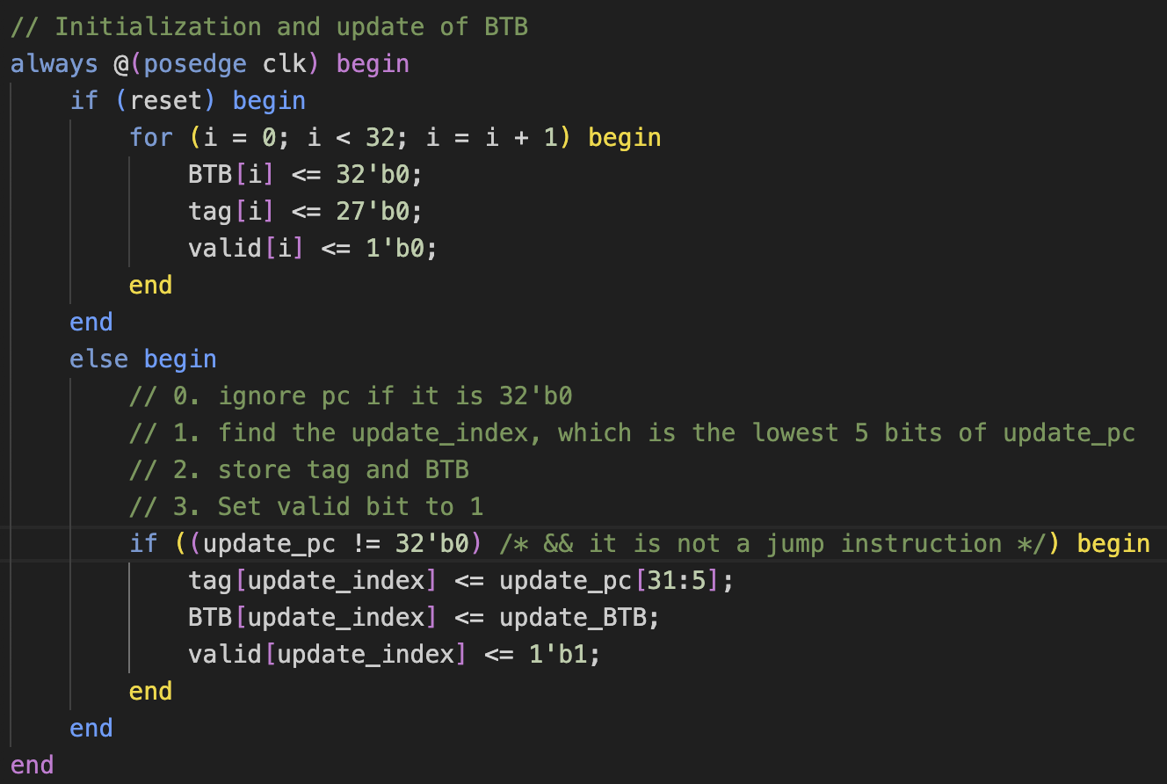

0으로 초기화 하는 작업과 업데이트가 일어난다. 이때 jal과 branch 명령에 대해서만 업데이트를 해야 하는데, 이는 cpu.v에서 update_pc 값을 변화시키는 방식으로 관리한다. 또 이러한 테이블 업데이트는 synchronous하게 일어나야 한다.

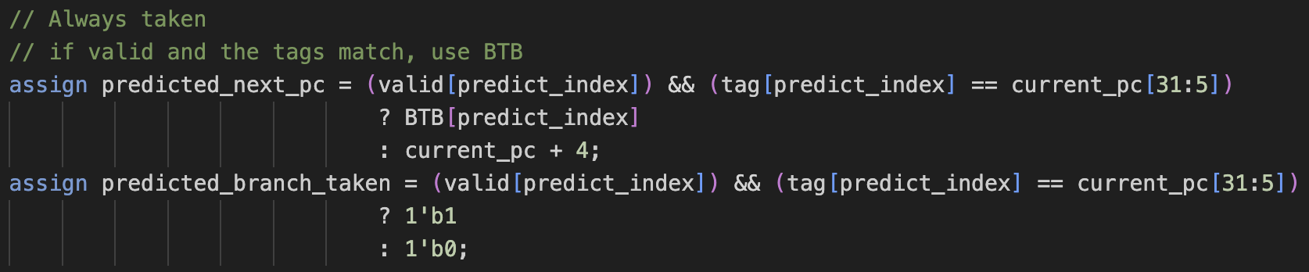

모듈의 출력은 위와 같은 로직으로 결정된다.

이 모듈을 활용하기 위해 cpu.v에도 약간의 수정이 필요했다.



위의 코드는 EX 단계에서 실행되는 코드로, BTB의 입력으로 사용될 pc 주소를 결정한다. Update_pc는 BTB에 jump와 branch 명령어에 대한 내용만 저장하기 위해, 해당하지 않는 명령어의 경우 update_pc를 0으로 만들어 모듈 내에서 업데이트를 하지 않도록 한다.

마지막으로 prediction_wrong 이라는 레지스터로 branch_taken을 대체 했는데, 이 값은 아래와 같이 계산된다.

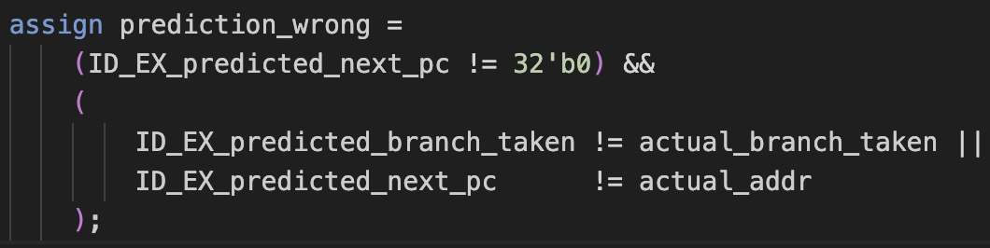

1. **2-bit global prediction**

BranchPredictor.v에서 가장 크게 바뀐 부분은 PHT의 정의와 업데이트 로직이 추가 됐다는 점이다.

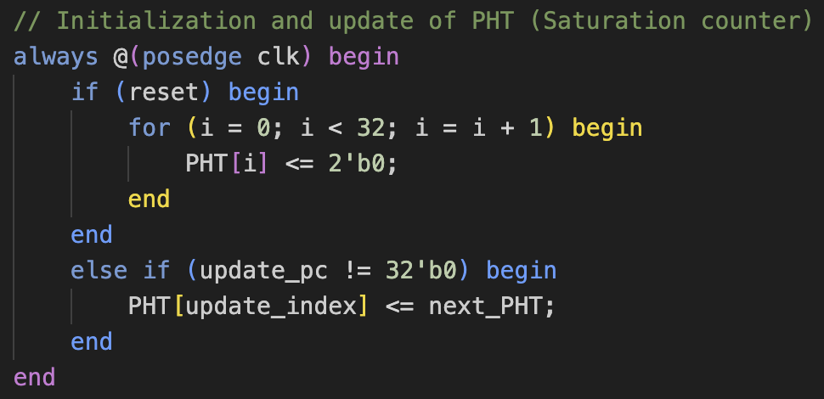

코드는 Saturation counter를 사용하는 것을 기준으로 설명하지만, Hysteresis Counter를 사용하는 것으로 바꿀 수도 있다. BTB와 마찬가지로 0으로 초기화를 하고, PHT의 값을 next_PHT로 바꾼다. 이때 next_PHT는 State machine 모듈의 출력이다.

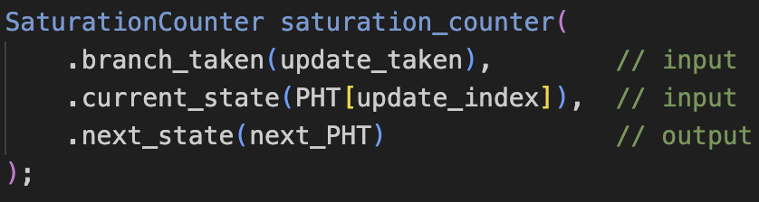

해당 모듈 내에서, Saturation counter가 다음과 같이 들어있으며 이 모듈의 출력이 PHT entry에 저장되게 된다. State machine의 코드는 다음과 같이 구현되어 있다.

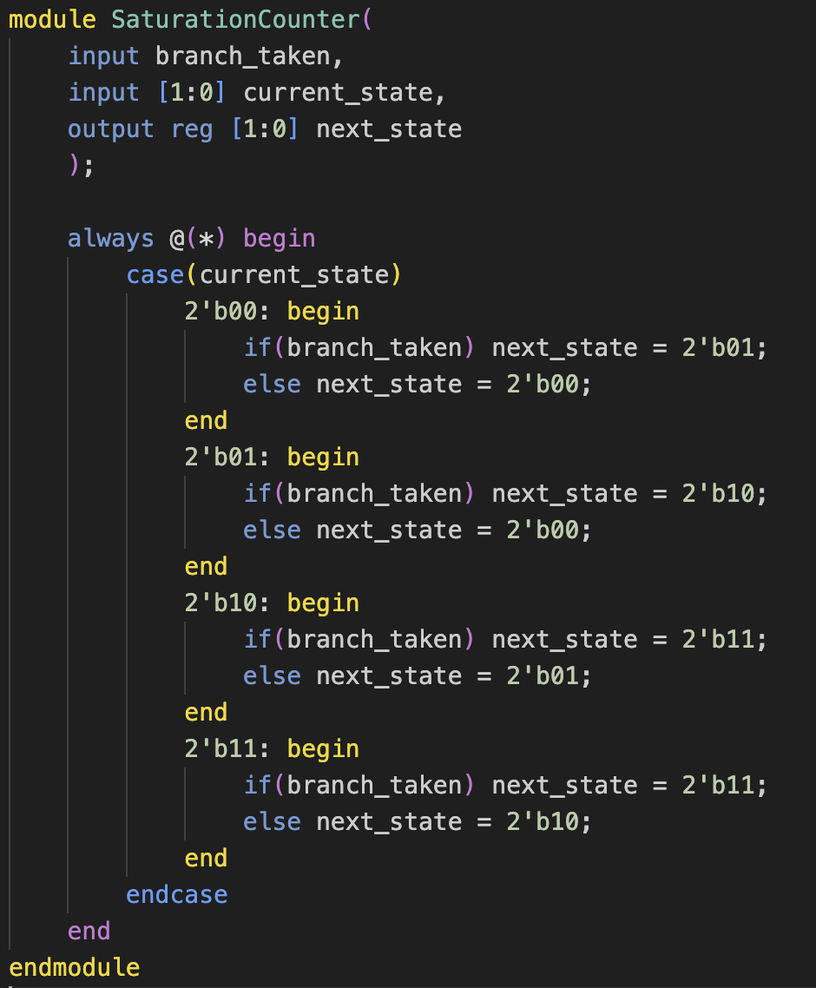

디자인 부분에서 언급한 상태 머신을 그대로 옮긴 것이고, branch를 taken했는지 여부에 따라 state이 달라진다.

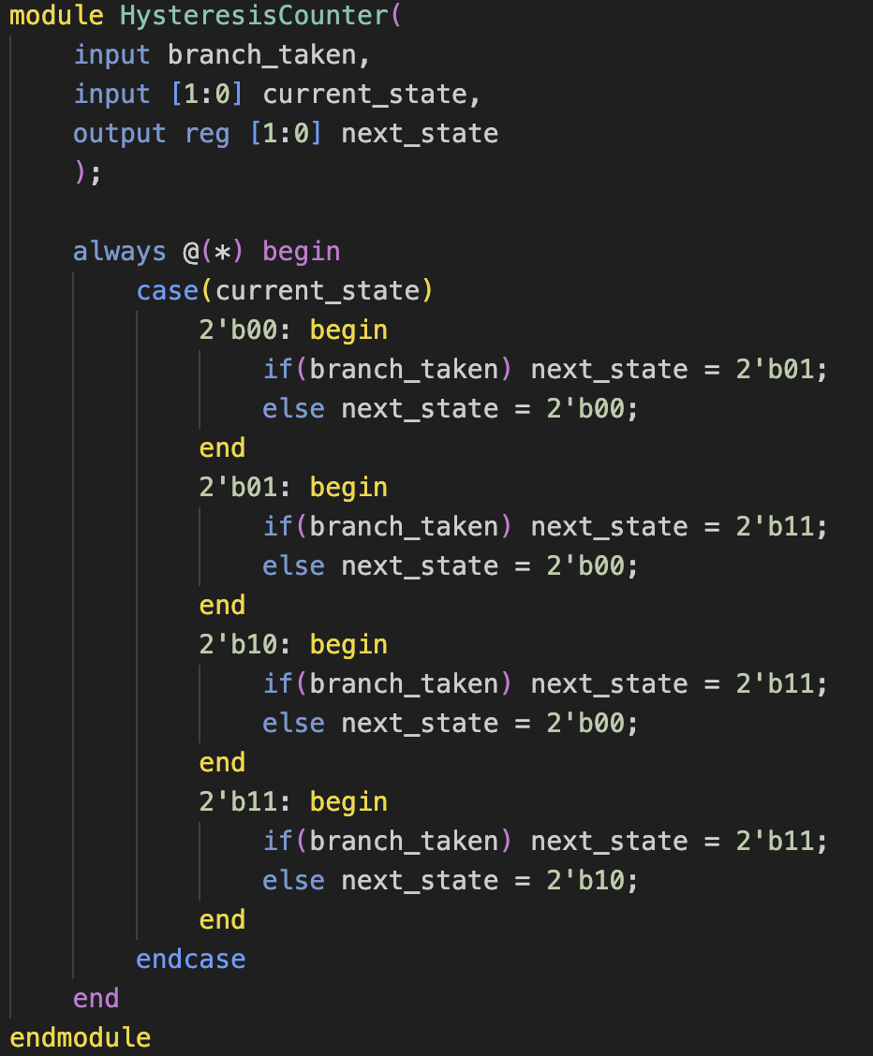

HysteresisCounter의 구현도 비슷하지만, 상태 전이 방식이 다르다.

다시 BranchPredictor로 돌아와서, predicted_next_pc와 predicted_branch_taken을 결정하는 로직은 다음과 같이 변경 되었다. 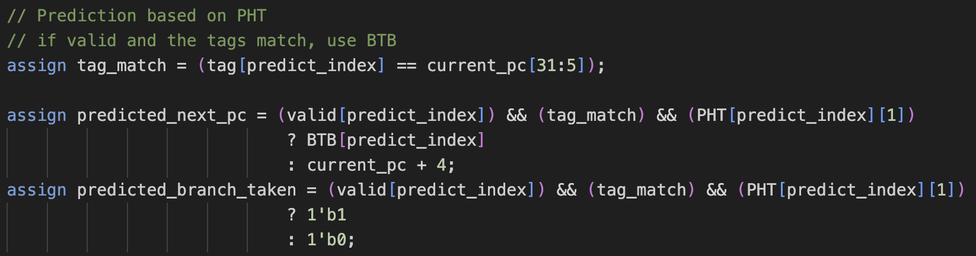

이전 구현에선 valid 하고, tag가 일치하면 BTB의 값을 꺼내 썼지만 이 방식에선 PHT의 state에 따라 branch를 taken으로 예측할지, not taken으로 예측할지가 달라진다. 교안에서 사용된 다이어그램을 보면 알 수 있듯이, PHT[predict_index][1]의 값이 1이어야 taken으로 예측하는 상태이다.

cpu.v 모듈에서는 일부 최적화를 위한 수정이 있긴 했지만 로직 상에 변화는 없었다.

1. **Gshare**

이전까지는 update_index, predict_index 하나로 관리가 가능했지만 Gshare에선 PHT index에 BHSR을 xor 해야 하기 때문에 아래와 같이 변수를 분리했다.

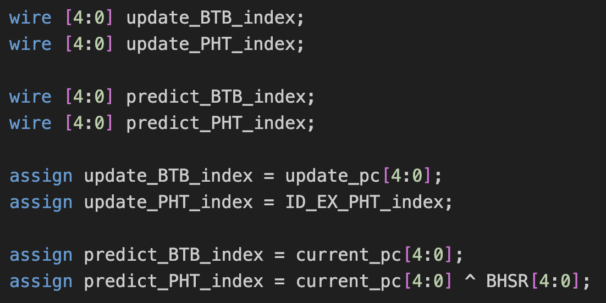

Branch나 jump instruction의 경우 다음과 같은 로직으로 BTB, PHT, BHSR을 업데이트 한다.

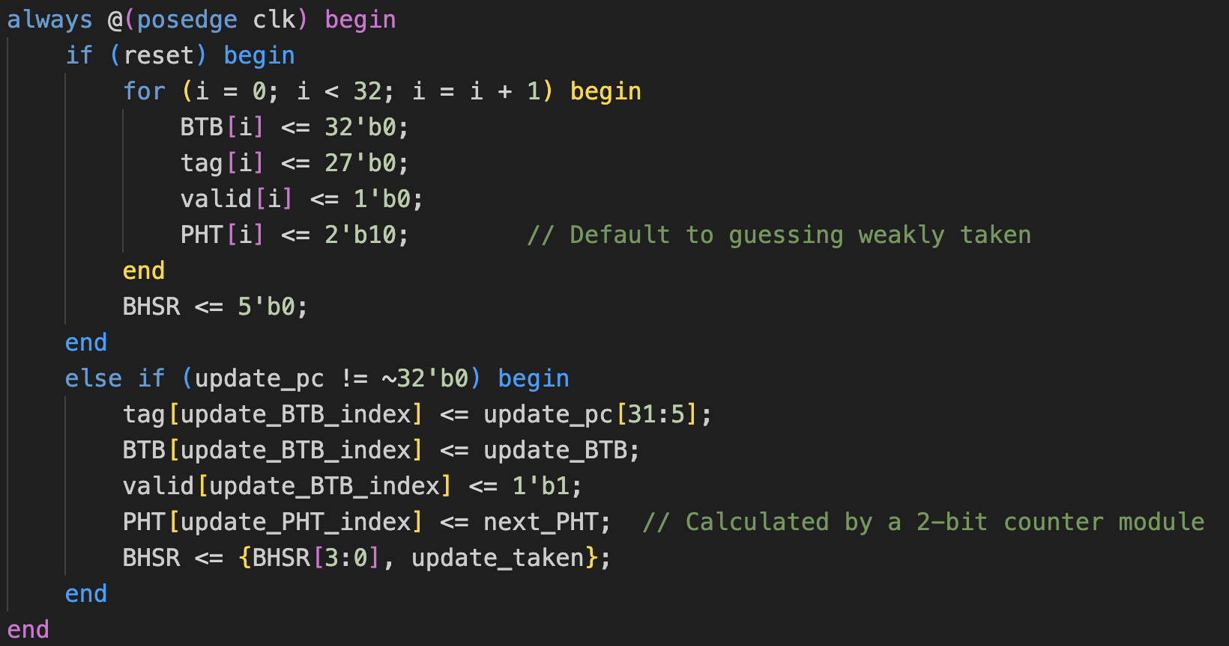

기존에는 Update_pc가 32’b0 인지를 확인했다면 여기선 ~32’b0 인지를 확인해 업데이트를 결정한다. 32’b0은 실제로 접근이 가능한 pc값이기 때문에 오류의 여지가 있기 때문이다.

마지막의 BHSR을 업데이트 하는 코드를 보면 원래 값의 3번부터 0번 비트를 그대로 저장하고, update_taken(0 or 1)을 LSB에 추가한다. 즉 기존 BHSR을 왼쪽으로 shift 하고 가장 최신 branch가 taken인지 not taken인지 저장하는 것이다.

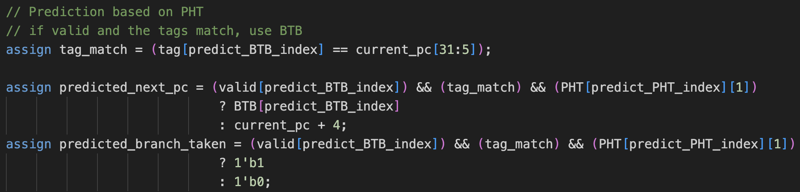

최종적으로 output을 결정하는 로직은 C의 2-bit state machine에서와 거의 동일하다. 유일한 차이는 predict_BTB_index와 predict_PHT_index를 각각 BTB와 PHT에서 이용한다는 점이다. Predict_PHT_index는 위에서 정의한 것처럼 BTB index와 BHSR을 xor 연산한 값이다.

Gshare를 도입해 완성한 과제의 cpu.v에서 **몇 가지 중요한 부분들**을 살펴보면 다음과 같다.

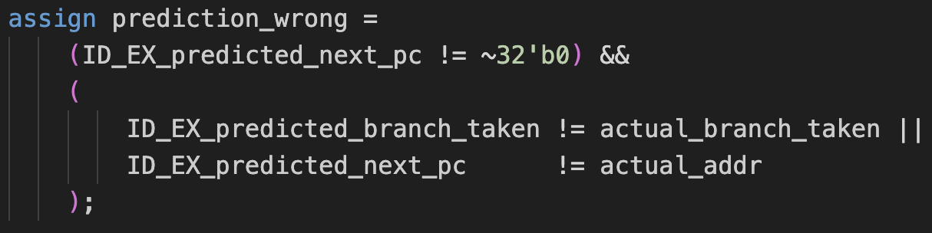

Branch prediction을 할 때는 예측한 결과가 실제 연산 결과(EX단계에서 확인 가능)에 부합하는지 확인을 해야 한다. 예측을 믿되 확인하라는 철학을 따르기 때문이다. Branch에 대한 예측이 틀렸는지는 branch_taken으로 검사를 할 수 있다. Jump에 대한 예측이 틀렸는지는 예측한 pc값과 actual_addr이 같은지 검사를 해 결정할 수 있다. Prediction_wrong이 1로 설정된 경우, 위에서 살펴봤듯 IF와 ID 단계에서 flush 처리를 하게 된다.

**\*\*cpu.v의 내용 중 더 추가하고 싶은 내용 있으면 작성\*\***

1. **논의 사항**

거의 모든 부분에서 교안의 다이어그램을 따라갔지만, BTB index를 설정하는 부분에서 약간의 차이가 있었다. Pc는 어차피 4의 배수로 allign 되어 있기 때문에 뒤의 두 비트는 항상 0으로 설정되어 있을 것이다. 교안에서는 이를 이용하기 위해 pc[6:2]를 index로 이용했는데 본 구현에선 pc[4:0]으로 했다. 이 경우 2비트를 손해 보는 것이라고 생각해 pc[6:2]로 수정해 실험을 해봤지만 사이클 수에 차이가 있는 테스트 케이스가 존재하지 않았다.

1. **결론**

먼저 모든 버전에 대해서 모든 테스트 결과를 사진으로 첨부한 뒤, 마지막에 표로 정리해 비교하도록 하겠다. 왼쪽 위에서부터 차례대로 basic, ifelse, loop, non-controlflow, recursive 테스트의 실행결과이다.

1. **Always-not-taken CPU**

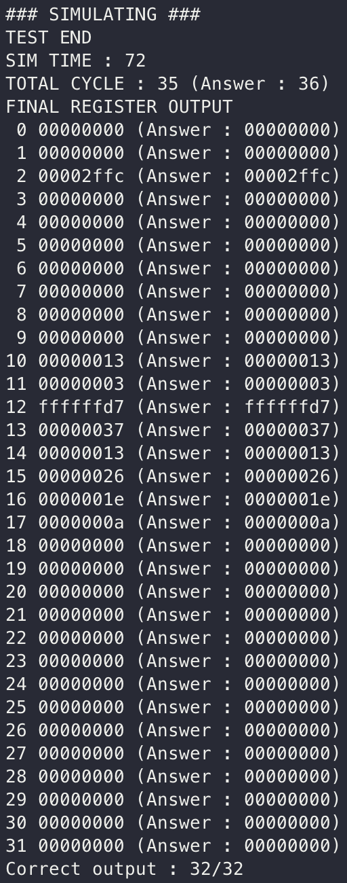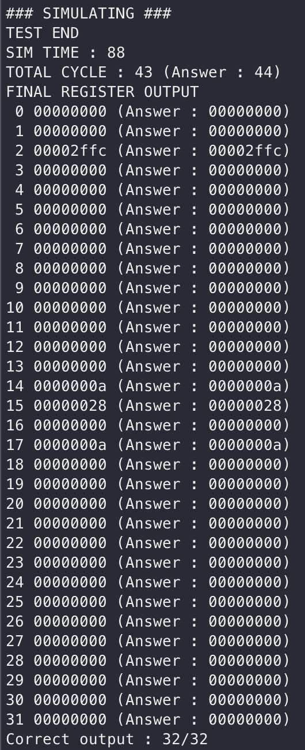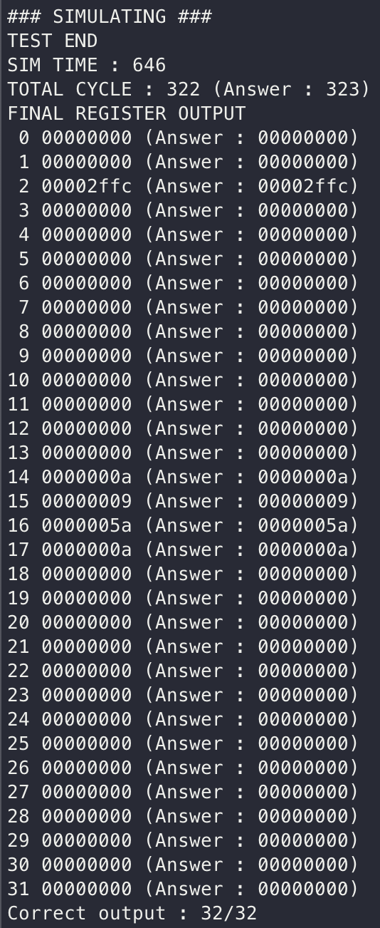

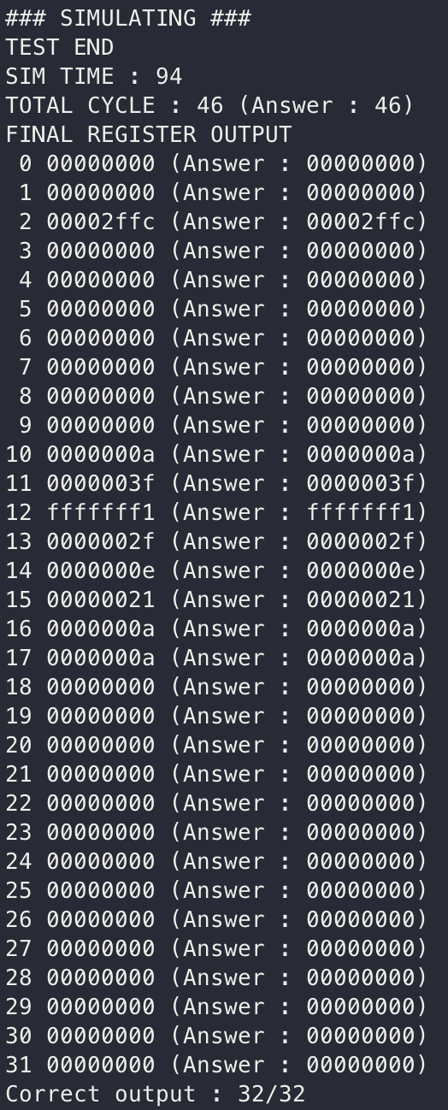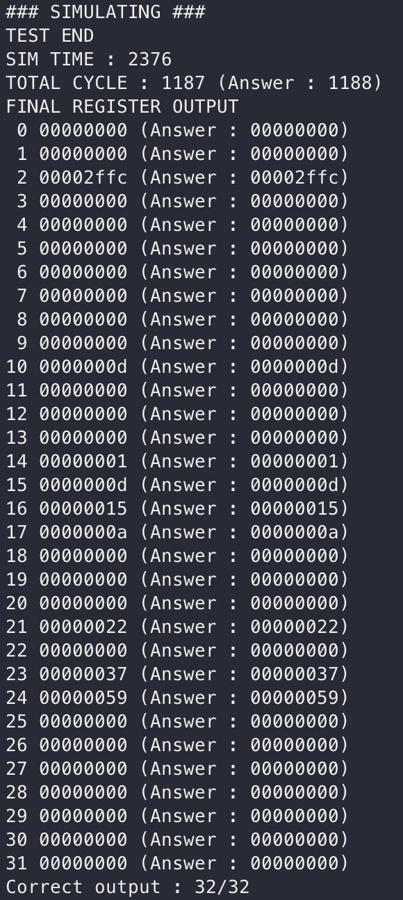

1. **Always-taken CPU**

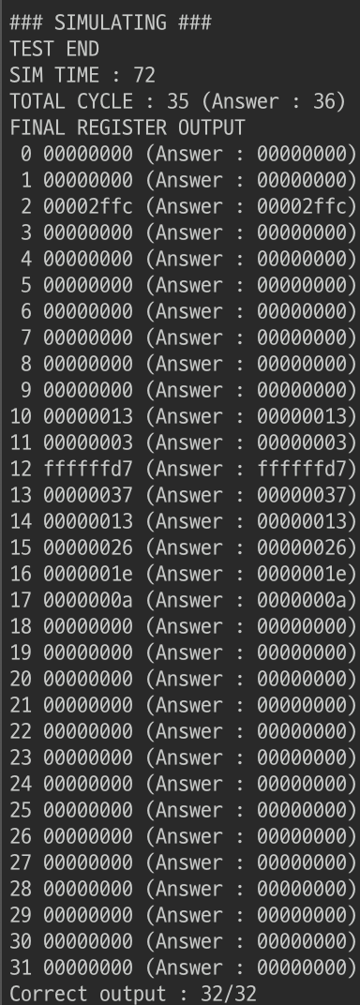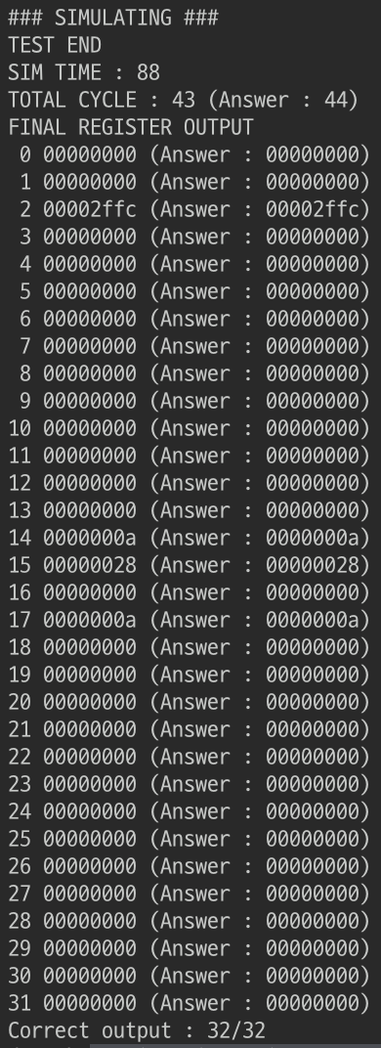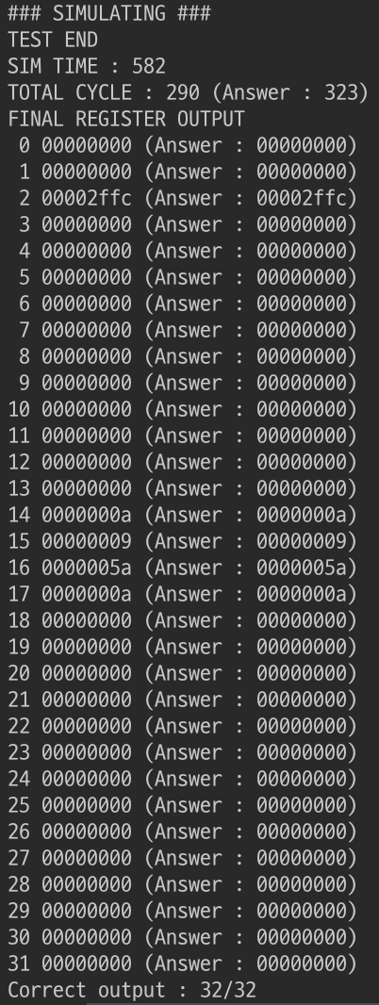

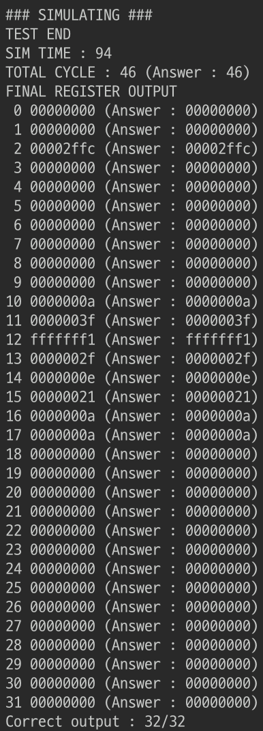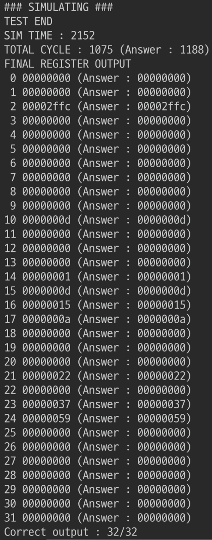

1. **2-bit global prediction**

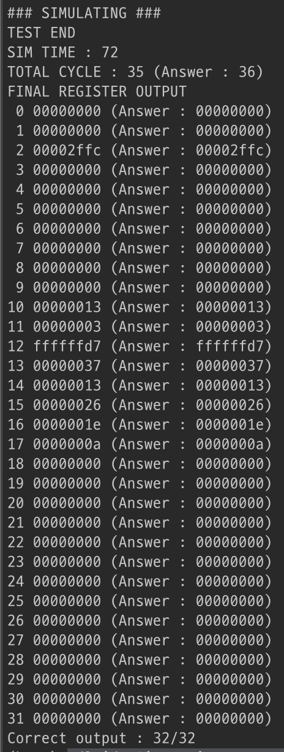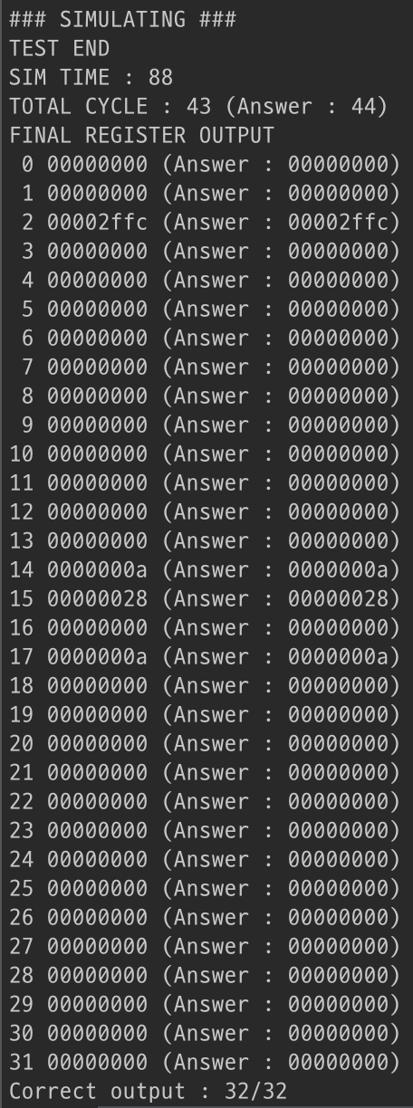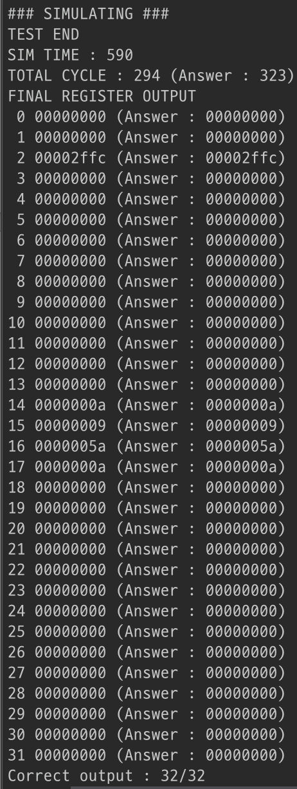

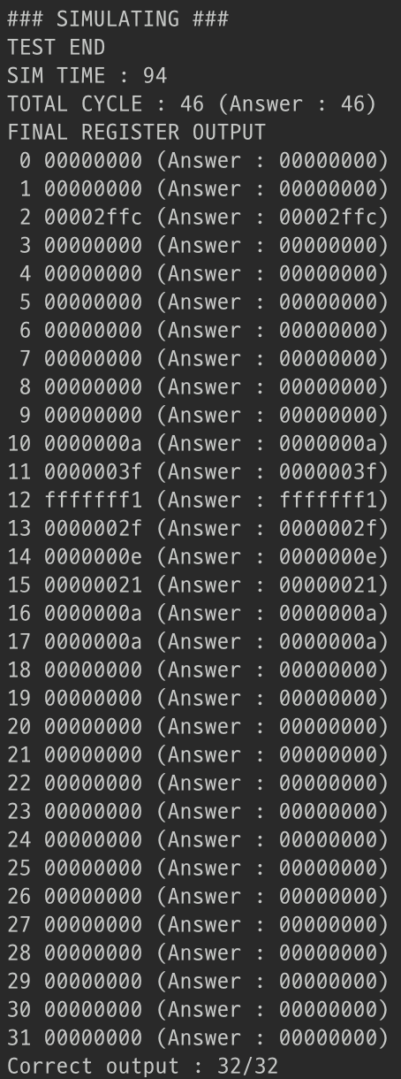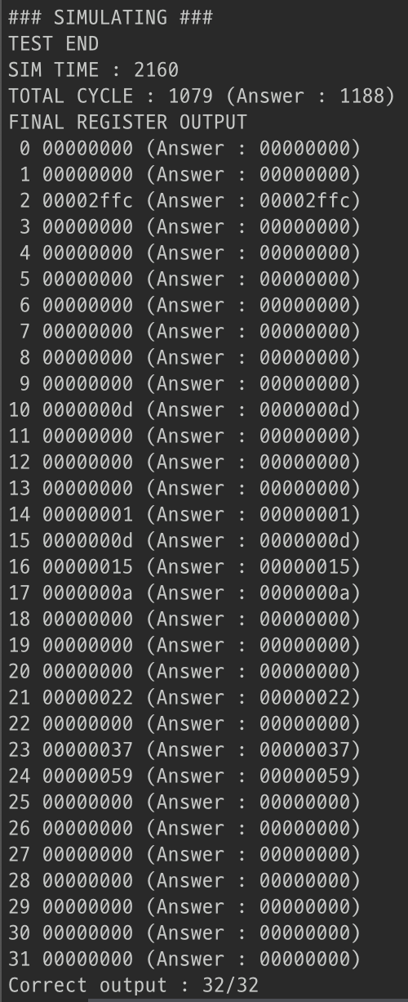

1. **Gshare**

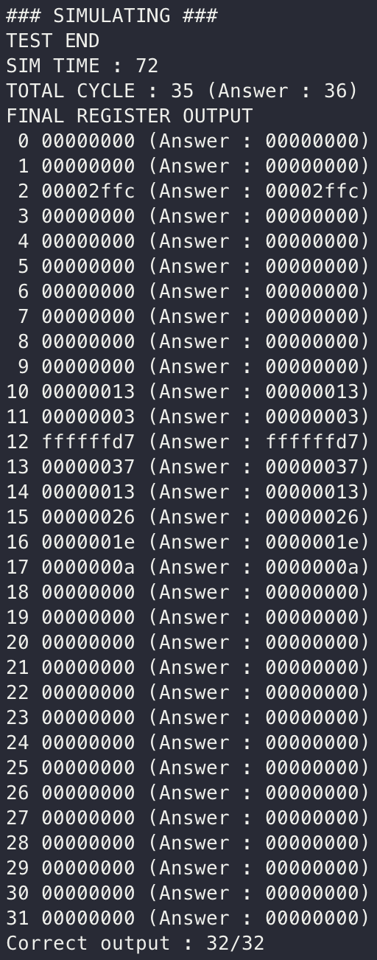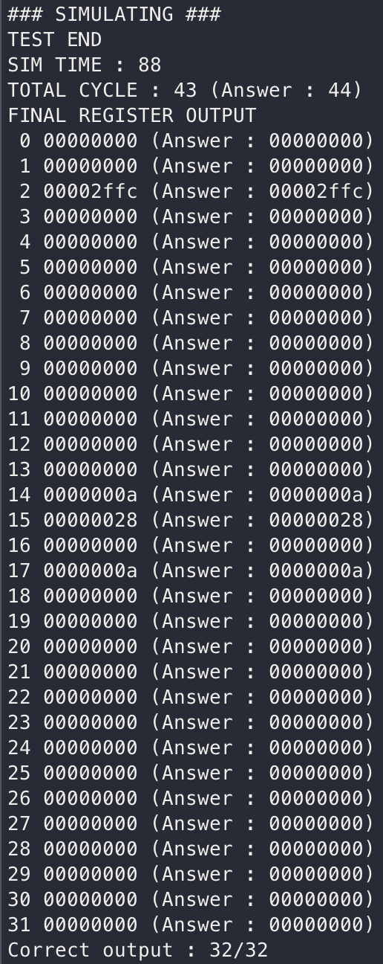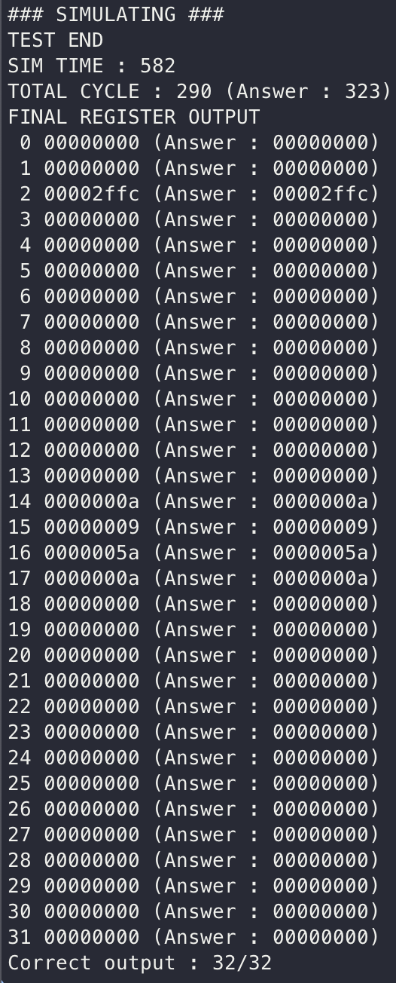

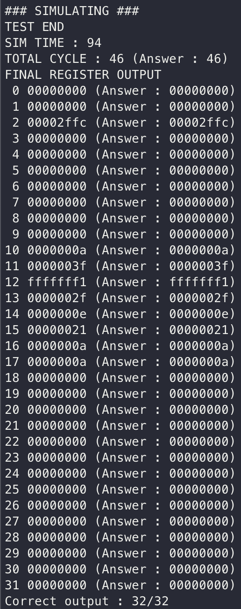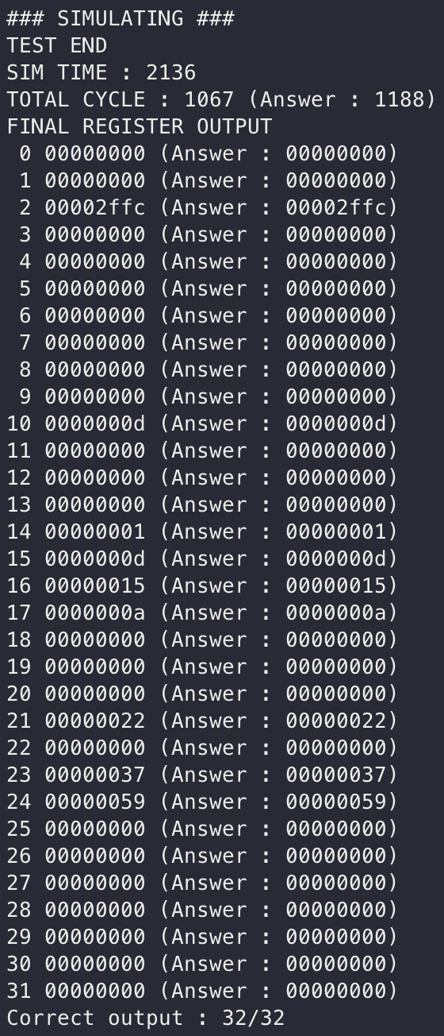

1. **최종 비교**

모든 테스트에서 정확한 값을 갖는 것을 확인했으며, 사이클 수를 비교해보면 다음과 같다.

|  |  |  |  |  |  |
| --- | --- | --- | --- | --- | --- |
|  | Not taken | Taken | 2-bit | Gshare | Answer |
| Basic | 35 | 35 | 35 | 35 | 36 |
| Ifelse | 43 | 43 | 43 | 43 | 44 |
| Loop | 322 | 290 | 294 | 290 | 323 |
| Non-controlflow | 46 | 46 | 46 | 46 | 46 |
| recursive | 1187 | 1075 | 1079 | 1067 | 1188 |

모든 버전이 정답 사이클 수와 일치하거나 작은 사이클만을 이용해 정답을 구해냈다. 각 버전들에서 차이가 있는 부분은 loop test와 recursive test였다. Always not taken CPU에서 가장 많은 사이클 수를 필요로 했고, 이는 예상한 결과였다. Gshare에서 가장 적은 사이클을 이용했으며 이 또한 예상한 결과였다. Gshare는 지난 branch들에 대한 정보를 학습해 예측 값을 내놓기 때문이다.

눈에 띄는 부분은 2-bit state machine으로 구현한 버전이 always taken CPU보다 더 많은 사이클 수를 필요로 했다는 점이다. 이러한 결과는 테스트 코드가 어떻게 구성되어 있느냐에 따라 달라질 수 있다. 만약 테스트 코드에 거의 항상 not taken 되는 branch가 많았다면 2-bit state machine이 더 좋은 성능을 보였을 것이다. 하지만 loop는 loop를 빠져나올 때를 제외하면 항상 taken 되는 branch를 갖고 있기 때문에 조금이나마 always taken CPU에 유리한 부분이 있었던 것으로 분석했다.